PROJET 2
Health4All - Infrastructure Haute Disponibilite
BTS SIO - Option SISR
Nextcloud | HAProxy | Keepalived | Zabbix
Segmentation VLAN | pfSense | MariaDB
Mars 2026

1. Contexte du projet
Health4All est une association du secteur medical qui souhaite deployer une plateforme collaborative Nextcloud pour le partage de documents entre ses equipes. L'infrastructure doit garantir la haute disponibilite, la segmentation reseau et la supervision centralisee.

Objectifs
- Deployer Nextcloud sur une infrastructure segmentee en VLANs
- Assurer la haute disponibilite avec HAProxy et Keepalived
- Separer les flux avec une architecture 3 tiers (Web / Application / Base de donnees)
- Superviser l'ensemble avec un serveur Zabbix dedie
- Filtrer le trafic inter-VLAN avec pfSense

2. Architecture reseau
L'infrastructure est segmentee en 3 VLANs pour isoler les differents niveaux de service. pfSense assure le routage inter-VLAN et le filtrage du trafic.

Schema reseau VLAN
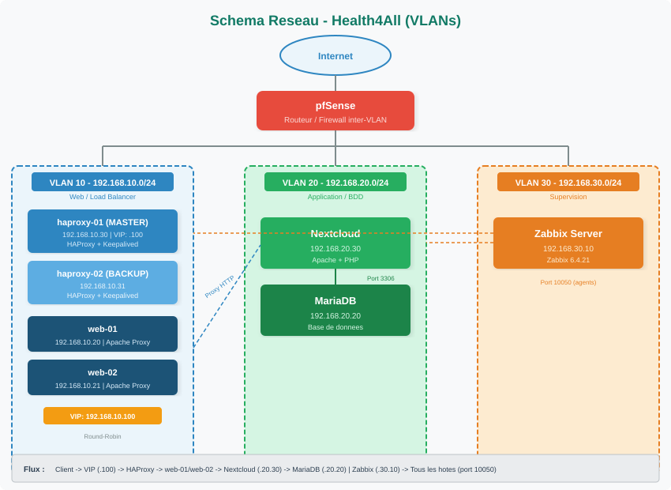

Plan d'adressage VLAN
VLAN | Reseau | Role | Passerelle
VLAN 10 | 192.168.10.0/24 | Web / Load Balancer | 192.168.10.1
VLAN 20 | 192.168.20.0/24 | Application / BDD | 192.168.20.1
VLAN 30 | 192.168.30.0/24 | Supervision | 192.168.30.1

Inventaire des machines virtuelles
VM | OS | IP | Role | VLAN
web-01 | Debian 12 | 192.168.10.20 | Proxy Apache | VLAN 10
web-02 | Debian 12 | 192.168.10.21 | Proxy Apache | VLAN 10
haproxy-01 | Debian 12 | 192.168.10.30 | Load Balancer | VLAN 10
haproxy-02 | Debian 12 | 192.168.10.31 | Load Balancer | VLAN 10
nextcloud | Debian 12 | 192.168.20.30 | Nextcloud | VLAN 20
linux-db | Debian 12 | 192.168.20.20 | MariaDB | VLAN 20
supervision | Debian 12 | 192.168.30.10 | Zabbix Server | VLAN 30
pfSense | FreeBSD | Multi-interface | Routeur / Firewall | Toutes

3. Haute disponibilite
La haute disponibilite est assuree par deux mecanismes complementaires : HAProxy pour la repartition de charge et Keepalived pour le basculement automatique via une IP virtuelle (VIP).

Schema de haute disponibilite
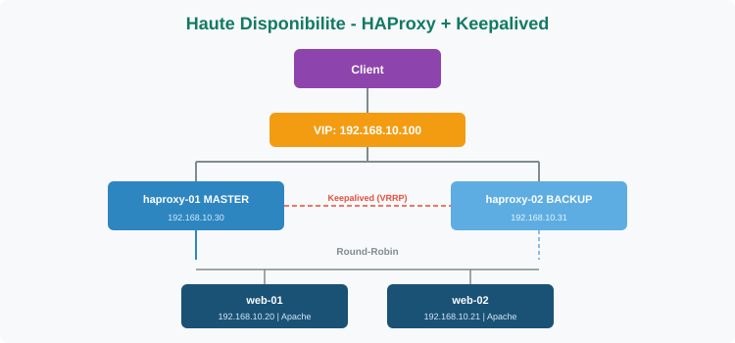

Configuration HAProxy / Keepalived
Parametre | haproxy-01 | haproxy-02
IP | 192.168.10.30 | 192.168.10.31
Role Keepalived | MASTER | BACKUP
VIP | 192.168.10.100 | 192.168.10.100
Stats | Port 8404 | Port 8404

Flux de trafic
Client -> VIP (192.168.10.100) -> HAProxy -> web-01/web-02 (round-robin) -> Nextcloud (192.168.20.30) -> MariaDB (192.168.20.20)

4. Nextcloud
Nextcloud est installe sur une VM dediee (192.168.20.30) dans le VLAN 20. Il utilise MariaDB (192.168.20.20) comme base de donnees et Apache comme serveur web. L'acces se fait via les reverse proxy web-01 et web-02.
Parametre | Valeur
Version | Nextcloud (derniere stable)
Serveur web | Apache 2
Base de donnees | MariaDB sur 192.168.20.20
PHP | PHP 8.x
Acces | Via HAProxy -> web-01/web-02 -> Nextcloud

5. Supervision - Zabbix
La supervision du projet 2 est assuree par un serveur Zabbix installe sur la VM supervision (192.168.30.10) dans le VLAN 30. Cette separation garantit l'independance entre les deux projets. Zabbix 6.4.21 surveille l'ensemble des VMs via l'agent Zabbix qui est present dans toutes les machines.

Tableau de bord Zabbix
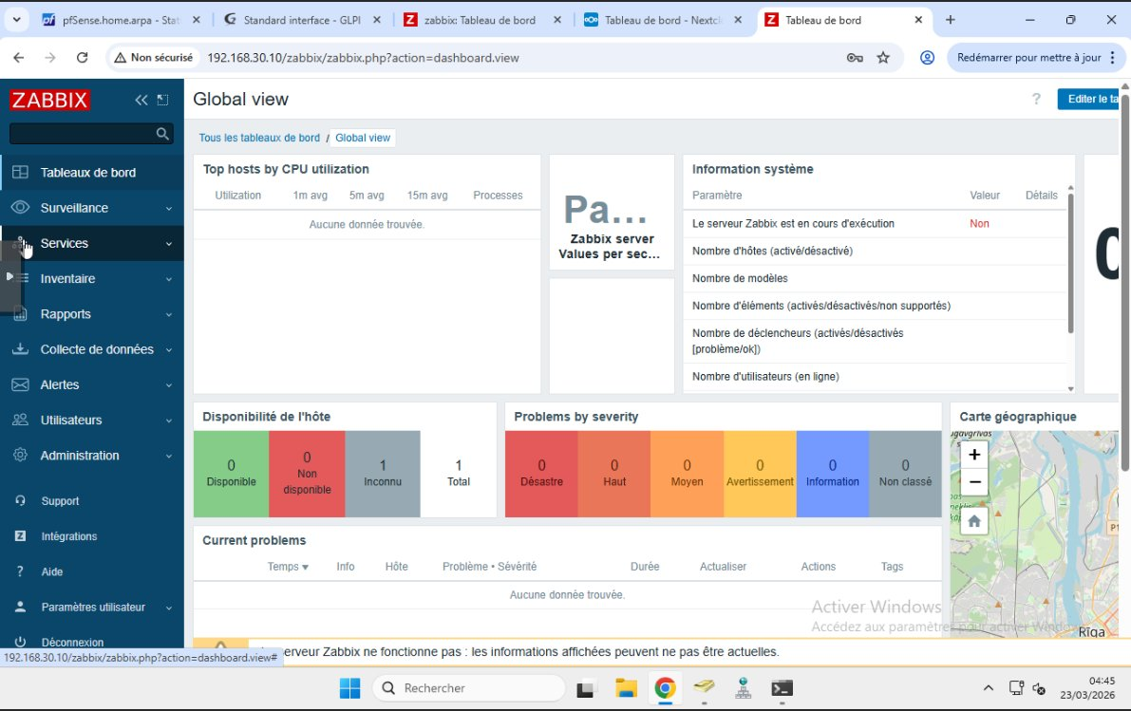

Hotes supervises
Hote | IP | VLAN | Statut
web-01 | 192.168.10.20 | VLAN 10 | ZBX Vert
web-02 | 192.168.10.21 | VLAN 10 | ZBX Vert
haproxy-01 | 192.168.10.30 | VLAN 10 | ZBX Vert
haproxy-02 | 192.168.10.31 | VLAN 10 | ZBX Vert
nextcloud | 192.168.20.30 | VLAN 20 | ZBX Vert
linux-db | 192.168.20.20 | VLAN 20 | ZBX Vert

Configuration de l'agent Zabbix
Chaque VM du projet dispose de l'agent Zabbix configure pour pointer vers le serveur de supervision dedie (192.168.30.10).
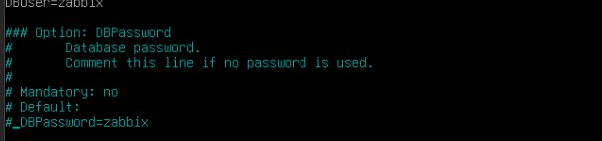

6. Firewall pfSense
pfSense gere le routage inter-VLAN et le filtrage du trafic entre les trois zones. Des regles specifiques controlent les flux et les autorisent entre les VLANs.

Interfaces pfSense
Interface | VLAN | Reseau | IP pfSense
WAN | - | Reseau physique | DHCP
LAN | - | 192.168.1.0/24 | 192.168.1.1
VLAN10 | 10 | 192.168.10.0/24 | 192.168.10.1
VLAN20 | 20 | 192.168.20.0/24 | 192.168.20.1
VLAN30 | 30 | 192.168.30.0/24 | 192.168.30.1

Regles de filtrage inter-VLAN
- VLAN 10 -> VLAN 20 : autorise (web vers application/BDD)
- VLAN 30 -> VLAN 10/20 : autorise (supervision vers tous)
- VLAN 20 -> VLAN 10 : bloque (BDD ne peut pas initier vers le web)
- VLAN 10/20 -> VLAN 30 : bloque (seule la supervision peut initier)

7. Comptes et acces
Service | URL / IP | Login | Mot de passe
Zabbix Projet 2 | 192.168.30.10/zabbix | Admin | ********
Nextcloud | Via VIP 192.168.10.100 | admin | ********
MariaDB | 192.168.20.20 | root | ********
pfSense | 192.168.3.185 | admin | ********
HAProxy Stats | 192.168.10.30:8404 | - | -

8. Bilan et competences
Ce projet a permis de deployer une infrastructure complete en haute disponibilite avec segmentation VLAN, repartition de charge, et supervision dediee. Il demontre la maitrise des competences avancees du BTS SIO SISR.

Competences validees
- Concevoir une solution d'infrastructure : architecture 3 tiers, segmentation VLAN
- Installer et configurer un service reseau : Nextcloud, MariaDB, Apache
- Assurer la haute disponibilite : HAProxy, Keepalived, VIP, round-robin
- Securiser l'infrastructure : pfSense, filtrage inter-VLAN, isolation des services
- Superviser et maintenir : Zabbix dedie, agents deployes, monitoring temps reel
- Travailler en mode projet : documentation, deploiement methodique, tests de validation

